Stoq
Usuarios
Tipos y responsabilidades
Stoq es un sistema digital de gestión de stock destinado a comercios, emprendimientos, depósitos y pequeñas empresas. Su objetivo es centralizar la información de los productos, mantener actualizadas las existencias y registrar los movimientos de mercadería.
El sistema contará con dos tipos principales de usuarios: administradores y empleados u operadores.
Tipo de usuario | Responsabilidades
Administrador | Gestionar los productos y sus categorías, consultar el inventario, modificar la información de los artículos, registrar entradas y salidas, consultar el historial de movimientos y supervisar el funcionamiento del stock. También podrá administrar usuarios y permisos si estas funciones se incluyen en el alcance definitivo.
Empleado u operador | Realizar las tareas cotidianas del inventario, consultar productos y existencias, buscar artículos, registrar entradas y salidas autorizadas y consultar el historial o las alertas de stock bajo, según los permisos asignados.
Ambos perfiles deberán iniciar sesión para acceder a las funciones protegidas. La diferencia entre ellos estará determinada por los permisos que tengan asignados. De esta manera, se evitarán modificaciones no autorizadas y se podrá identificar al responsable de cada movimiento.
Tabla
Acción | Administrador | Empleado u operador
Iniciar y cerrar sesión | Sí | Sí
Consultar el listado de productos | Sí | Sí
Buscar productos por nombre o código | Sí | Sí
Filtrar productos por categoría | Sí | Sí
Registrar nuevos productos | Sí | No
Modificar los datos de los productos | Sí | No
Organizar y administrar categorías | Sí | No
Registrar entradas de mercadería | Sí | Sí
Registrar salidas de mercadería | Sí | Sí
Consultar las existencias disponibles | Sí | Sí
Consultar el historial de movimientos | Sí | Sí
Consultar alertas de stock mínimo | Sí | Sí
Definir el stock mínimo de un producto | Sí | No
Administrar usuarios y permisos | Sí | No
Generar informes de inventario | Sí, si se incorpora | Según autorización futura
Gestionar proveedores | Sí, si se incorpora | No, según la propuesta inicial, pero puede cambiar de ser necesario
Los permisos relacionados con informes y proveedores corresponden a funcionalidades previstas para versiones posteriores. La administración de usuarios y la distribución exacta de permisos deberán definirse durante el diseño definitivo.
Para garantizar la seguridad, los permisos no deberán controlarse únicamente ocultando opciones en la interfaz. También deberán validarse en la capa de datos o en el servidor, de acuerdo con los requerimientos de seguridad de Stoq.

Procesos principales del sistema
N.º | Proceso | Descripción | Quién lo inicia | Resultado esperado
1 | Inicio y cierre de sesión | Verifica las credenciales del usuario y permite ingresar o salir de forma segura. | Administrador u operador | Acceso autorizado o cierre de sesión seguro.
2 | Registro de productos | Permite incorporar artículos con sus datos identificatorios, categoría, precio y cantidad inicial. | Administrador | Producto registrado en el inventario.
3 | Consulta y búsqueda de productos | Permite visualizar el inventario, buscar por nombre o código y filtrar por categoría. | Administrador u operador | Listado de productos que coincide con los criterios seleccionados.
4 | Modificación de productos | Permite actualizar los datos de un artículo existente sin perder su identificación ni sus movimientos anteriores. | Administrador | Información del producto actualizada.
5 | Registro de entradas de stock | Registra la mercadería recibida y suma las unidades correspondientes a las existencias. | Administrador u operador autorizado | Stock actualizado y movimiento guardado en el historial.
6 | Registro de salidas de stock | Registra las unidades retiradas por ventas, pérdidas, daños u otros motivos y descuenta las cantidades correspondientes. | Administrador u operador autorizado | Stock actualizado, sin cantidades negativas.
7 | Consulta del historial de movimientos | Permite revisar las entradas y salidas, las cantidades, las fechas y los usuarios responsables. | Administrador u operador | Historial disponible para el seguimiento del inventario.
8 | Clasificación y control de stock mínimo | Permite organizar los artículos por categorías y detectar aquellos que requieren reposición cuando se implemente esta funcionalidad. | Administrador; consulta de ambos perfiles | Productos organizados y, en la versión correspondiente, artículos con existencias bajas identificados.
Los procesos de registro, consulta, modificación, entradas, salidas y autenticación formarán parte de la primera versión. Las alertas de stock mínimo se consideran una mejora importante, mientras que los informes avanzados y la gestión de proveedores quedarán para versiones posteriores.

Descripción de procesos
Registro de un producto
Actor principal: Administrador.
Objetivo: Incorporar un nuevo producto al inventario.
- El administrador inicia sesión con sus credenciales.
- Ingresa a la sección de productos.
- Selecciona la opción para registrar un nuevo producto.
- El sistema presenta un formulario con los campos necesarios: identificador, nombre, código, categoría, precio y cantidad inicial. La descripción será opcional.
- El administrador completa los datos y confirma el registro.
- El sistema valida que los campos obligatorios estén completos, que el identificador y el código no estén duplicados y que los valores ingresados sean válidos.
- Si los datos son correctos, el sistema guarda el producto en la base de datos.
- El sistema informa que el registro se realizó correctamente y permite consultar el producto en el listado general.
Resultado esperado: El nuevo producto queda registrado y disponible para las consultas y los movimientos de stock.
Situaciones alternativas: Si falta un dato obligatorio, existe un identificador duplicado o se ingresa un precio o una cantidad inválidos, el sistema rechaza el registro e informa qué debe corregirse.
Registro de una entrada de mercadería
Actor principal: Administrador u operador autorizado.
Objetivo: Aumentar las existencias de un producto y conservar el registro de la operación.
- El usuario inicia sesión.
- Ingresa al inventario y busca el producto que recibió.
- Selecciona el producto correspondiente.
- Elige la opción de registrar una entrada de stock.
- Ingresa la cantidad recibida y, si corresponde, una observación sobre el motivo del movimiento.
- El sistema verifica que el producto exista y que la cantidad ingresada sea un número entero positivo.
- El sistema calcula las nuevas existencias sumando la cantidad recibida al stock actual.
- Se guarda la actualización del stock junto con el registro del movimiento, la fecha y hora y el usuario responsable.
- El sistema confirma la operación y muestra las existencias actualizadas.
Resultado esperado: El stock aumenta correctamente y la entrada queda registrada en el historial.
Situaciones alternativas: Si el producto no existe, la cantidad es inválida o ocurre un error durante el guardado, el sistema informa el problema y evita dejar el stock y el historial en estados inconsistentes.
Registro de una salida de mercadería
Actor principal: Administrador u operador autorizado.
Objetivo: Descontar unidades del inventario sin permitir que las existencias sean negativas.
- El usuario inicia sesión.
- Accede al inventario y busca el producto del que necesita registrar una salida.
- Selecciona el producto y la opción de registrar una salida.
- Ingresa la cantidad de unidades retiradas y, si corresponde, el motivo de la operación, como una venta, una pérdida o un producto dañado.
- El sistema verifica que la cantidad sea válida y que exista suficiente stock disponible.
- Si hay unidades suficientes, el sistema calcula el nuevo stock restando la cantidad solicitada.
- Guarda la actualización y registra el movimiento con su tipo, cantidad, fecha y usuario responsable.
- Muestra un mensaje de confirmación y las existencias restantes.
Resultado esperado: La salida queda registrada, el stock disminuye correctamente y el historial conserva los datos de la operación.
Situaciones alternativas: Si se intenta retirar una cantidad superior a la disponible, el sistema rechaza la operación y mantiene las existencias sin cambios. También rechaza cantidades nulas, negativas o inválidas.
Diagrama de caso de uso
Aclaraciones del diagrama:
- Administrador: tiene acceso a las funciones operativas y a la administración del inventario.
- Empleado u operador: consulta productos y registra movimientos autorizados, pero no administra usuarios ni modifica la configuración general.
- Consultar alertas de stock: depende de que la funcionalidad de stock mínimo esté implementada y configurada.

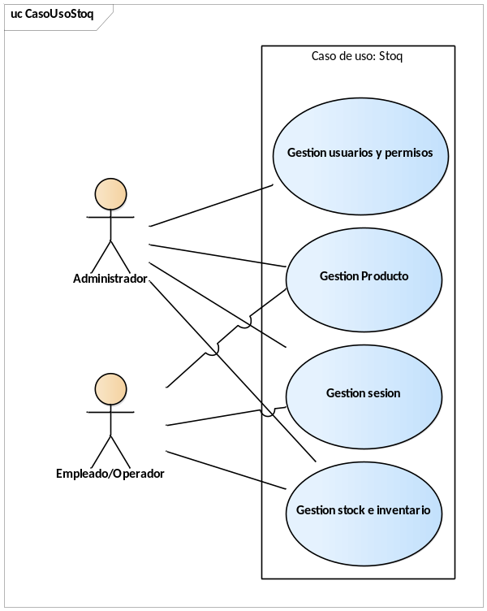
Actor: Administrador, Empleado/Operador
Descripción: Gestiones del sistema
Pre-condición:- | Post-condición:-
Listado de Caso de Uso
CU01: Gestión usuarios y permisos
CU02: Gestión producto
CU03: Gestión sesión
CU04: Gestión stock e inventario
Caso de uso 1: Gestión usuarios y permisos
Caso de uso 2: Gestión producto
Caso de uso 3: Gestión sesión
Caso de uso 4: Gestión stock e inventario

Entidades
Las entidades representan los elementos sobre los que Stoq necesita almacenar y administrar información. A partir de los requerimientos definidos, se identifican las siguientes entidades:
- Usuario: representa a cada persona que accede al sistema.
- Rol: determina el conjunto de permisos de cada usuario, por ejemplo, administrador u operador.
- Producto: contiene los datos identificatorios y comerciales de cada artículo.
- Categoría: permite agrupar los productos para facilitar su organización.
- Movimiento de stock: registra cada entrada o salida de mercadería.
- Proveedor: almacena información de los proveedores, si se incorpora esta funcionalidad.
- Reposición: representa una operación de reposición vinculada con proveedores, si se incluye en una versión posterior.
Las primeras cinco entidades corresponden al diseño de la funcionalidad básica, aunque la separación de roles en una entidad independiente es una decisión de modelado propuesta. Proveedores y reposiciones se contemplan como ampliaciones futuras, no como requisitos indispensables de la primera versión.
Para las siguientes tablas se utiliza esta convención:
- Obligatorio: el dato debe completarse para registrar la entidad o cumplir su función.
- Opcional: el dato puede quedar vacío cuando no corresponda.
- Los identificadores internos y las fechas de registro podrán generarse automáticamente por el sistema.
Entidad Usuario
Representa a las personas autorizadas para ingresar y operar en Stoq.
Atributo | Descripción | Obligatorio
id_usuario | Identificador único del usuario. | Sí
nombre | Nombre visible de la persona. | Sí
email | Correo electrónico utilizado para identificar la cuenta. | Sí
id_rol | Rol asignado al usuario. | Sí
estado | Indica si la cuenta está activa o inactiva. | Sí
fecha_creacion | Fecha de creación de la cuenta. | Sí, automático
credenciales | Datos de autenticación administrados por Supabase Auth. | Sí para autenticarse
Las contraseñas no deberán almacenarse en texto plano en las tablas propias del inventario. La autenticación será responsabilidad de Supabase Auth.
Entidad Rol
Define los perfiles de acceso al sistema.
Atributo | Descripción | Obligatorio
id_rol | Identificador único del rol. | Sí
nombre | Nombre del rol: administrador u operador. | Sí
descripcion | Explicación de las responsabilidades del rol. | Opcional
permisos | Acciones autorizadas para ese rol, según el diseño de autorización. | Sí

Entidad Producto
Contiene la información de cada artículo del inventario.
Atributo | Descripción | Obligatorio
id_producto | Identificador único interno del producto. | Sí
codigo | Código que permite identificar el artículo. | Sí
nombre | Nombre del producto. | Sí
descripcion | Características o detalles adicionales. | Opcional
id_categoria | Categoría a la que pertenece. | Sí
precio | Precio del producto. | Sí
stock_actual | Cantidad de unidades disponibles. | Sí
stock_minimo | Cantidad mínima de referencia para detectar existencias bajas. | Opcional en la primera versión
fecha_creacion | Fecha de registro del producto. | Sí, automático
El código deberá ser único. El stock actual se actualizará a partir de las entradas y salidas registradas. Aunque se puede almacenar como atributo, su modificación deberá controlarse para evitar inconsistencias con el historial.
Entidad Categoría
Permite clasificar los productos según sus características.
Atributo | Descripción | Obligatorio
id_categoria | Identificador único de la categoría. | Sí
nombre | Nombre de la categoría. | Sí
descripcion | Información complementaria sobre la categoría. | Opcional
Se propone que el nombre de la categoría no se repita, para evitar clasificaciones duplicadas.
Entidad Movimiento de stock
Registra las operaciones que modifican las existencias de los productos.
Atributo | Descripción | Obligatorio
id_movimiento | Identificador único del movimiento. | Sí
id_producto | Producto afectado por la operación. | Sí
id_usuario | Usuario que registró el movimiento. | Sí
tipo_movimiento | Indica si es una entrada o una salida. | Sí
cantidad | Unidades que ingresan o salen. | Sí
fecha_hora | Fecha y hora en que se registra la operación. | Sí, automático
observacion | Motivo o detalle adicional del movimiento. | Opcional
Cada movimiento deberá estar vinculado a un producto y a un usuario responsable. Los registros confirmados del historial no deberían eliminarse ni modificarse libremente, porque constituyen la trazabilidad de las operaciones.
Entidad Proveedor
Esta entidad se incorporará si se implementa la gestión de proveedores prevista para una versión futura.
Atributo | Descripción | Obligatorio
id_proveedor | Identificador único del proveedor. | Sí
nombre_razon_social | Nombre del proveedor o de su empresa. | Sí
telefono | Número de contacto. | Opcional
email | Correo electrónico de contacto. | Opcional
direccion | Dirección comercial. | Opcional
observaciones | Información adicional. | Opcional
Entidad Reposición
Se propone para organizar las reposiciones de mercadería y su relación con los proveedores en una futura versión.
Atributo | Descripción | Obligatorio
id_reposicion | Identificador único de la reposición. | Sí
id_proveedor | Proveedor asociado, cuando corresponda. | Opcional
fecha | Fecha de la reposición. | Sí
estado | Estado de la operación, por ejemplo, pendiente o recibida. | Sí
observacion | Información adicional sobre la reposición. | Opcional
Para representar una reposición con varios productos, sería necesario agregar una entidad intermedia denominada Detalle de reposición, con los atributos id_reposicion, id_producto y cantidad. Esta estructura no es indispensable para la primera versión y se propone únicamente si se decide implementar la gestión formal de reposiciones.
Relaciones entre las entidades
Las entidades deberán relacionarse para mantener la información organizada y evitar duplicaciones.
Entidades relacionadas | Cardinalidad | Explicación
Rol — Usuario | Uno a muchos (1:N) | Un rol puede asignarse a varios usuarios, pero cada usuario tendrá un rol principal asignado en el modelo propuesto.
Categoría — Producto | Uno a muchos (1:N) | Una categoría puede contener varios productos, pero cada producto pertenece a una categoría.
Producto — Movimiento de stock | Uno a muchos (1:N) | Un producto puede tener muchos movimientos a lo largo del tiempo, pero cada movimiento corresponde a un producto.
Usuario — Movimiento de stock | Uno a muchos (1:N) | Un usuario puede registrar muchos movimientos, pero cada movimiento identifica a un único responsable.
Proveedor — Reposición | Uno a muchos (1:N) | Un proveedor puede estar asociado a varias reposiciones. Cada reposición podrá asociarse a un proveedor, si corresponde.
Reposición — Producto | Muchos a muchos (N:M) | Una reposición puede incluir varios productos y un producto puede aparecer en diferentes reposiciones. Se resuelve mediante la entidad intermedia Detalle de reposición.

Explicación de las cardinalidades
- Uno a uno (1:1): no se identifica una relación de este tipo como necesaria en el modelo básico de Stoq. No se debe crear una relación 1:1 si no existe una necesidad funcional que la justifique.
- Uno a muchos (1:N): se utiliza cuando un registro puede vincularse con varios registros de otra entidad. Por ejemplo, una categoría puede tener muchos productos.
- Muchos a muchos (N:M): se presenta en el modelo futuro de reposiciones, porque una reposición puede incluir varios productos y un mismo producto puede participar en distintas reposiciones. Para implementarla se necesita una tabla intermedia.
La relación entre productos y movimientos es especialmente importante: permite consultar el historial de cada artículo sin perder el seguimiento de sus entradas y salidas.
Diagrama de Entidad Relación (DER)
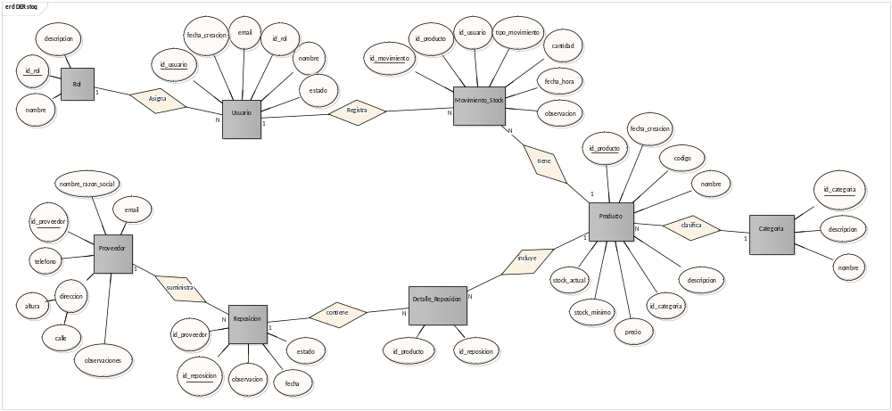

Operaciones CRUD y permisos según los roles
Entidad | Crear | Leer | Actualizar | Eliminar
Usuario | Administrador | Administrador | Administrador | Administrador, con restricciones
Rol | Administrador | Administrador | Administrador | Administrador, con restricciones
Producto | Administrador | Administrador y operador | Administrador | No se permite eliminar si tiene movimientos asociados; se propone desactivar
Categoría | Administrador | Administrador y operador | Administrador | Administrador, si no tiene productos asociados
Movimiento de stock | Administrador y operador autorizado | Administrador y operador | No se permite modificar libremente | No se permite eliminar libremente
Proveedor | Administrador | Administrador | Administrador | Administrador, si no existen relaciones que deban conservarse
Reposición | Administrador | Administrador | Administrador | Administrador, según su estado
Detalle de reposición | Administrador | Administrador | Administrador, según su estado | Administrador, según su estado
Las tres últimas entidades corresponden a funcionalidades futuras. Sus permisos deberán revisarse cuando se defina el alcance definitivo de esa ampliación.
Consideraciones sobre las operaciones CRUD:
- Los operadores podrán consultar productos y registrar movimientos, pero no modificar libremente los datos generales del catálogo.
- Los movimientos confirmados deberán conservarse para mantener la trazabilidad. Si se registra una operación incorrecta, se podrá evaluar un mecanismo de reversión o un movimiento correctivo, sin borrar el registro original.
- Los productos con movimientos asociados no deberán eliminarse físicamente, ya que eso podría romper el historial. Se propone permitir su desactivación cuando dejen de utilizarse.
- Los usuarios y roles deberán protegerse mediante controles de autorización efectivos, no solamente mediante restricciones visuales en la interfaz.
- La eliminación de categorías o proveedores deberá impedirse cuando existan relaciones que puedan quedar inválidas.
Reglas de negocio de Stoq
Las reglas de negocio establecen condiciones que el sistema debe respetar para mantener la integridad del inventario, la seguridad y la trazabilidad de las operaciones.
Código | Regla de negocio | Justificación
RN01 | Todo usuario deberá autenticarse para acceder a las funciones protegidas del sistema. | Evita el acceso no autorizado a la información.
RN02 | Cada producto deberá tener un identificador único y un código que no se repita. | Permite identificar correctamente cada artículo y evitar duplicaciones.
RN03 | El nombre del producto, su código, su categoría y su precio serán obligatorios para registrarlo. | Garantiza que el producto tenga la información mínima necesaria para su gestión.
RN04 | Las cantidades de entrada y salida deberán ser números enteros positivos. | Impide registrar movimientos con cantidades nulas, negativas o inválidas.
RN05 | El sistema no permitirá registrar una salida superior al stock disponible. | Evita que las existencias sean negativas.
RN06 | Cada movimiento deberá registrar el producto afectado, el tipo de operación, la cantidad, la fecha y el usuario responsable. | Garantiza la trazabilidad de los cambios del inventario.
RN07 | Una entrada aumentará el stock y una salida lo disminuirá en la cantidad indicada. | Mantiene actualizadas las existencias de cada producto.
RN08 | La actualización del stock y el registro del movimiento deberán realizarse de forma consistente. Si una operación falla, no deberá dejar cambios parciales. | Evita diferencias entre las cantidades disponibles y el historial.
RN09 | Cada usuario solo podrá ejecutar las acciones autorizadas para su rol. | Protege la información y delimita las responsabilidades.
RN10 | Los movimientos confirmados no deberán eliminarse ni alterarse libremente. | Permite reconstruir las operaciones realizadas y detectar posibles errores.
RN11 | Si se configura un stock mínimo, el sistema deberá señalar los productos cuyas existencias sean inferiores a ese valor. | Facilita la detección de artículos que necesitan reposición.
RN12 | Los datos obligatorios deberán validarse antes de guardar un registro. | Evita almacenar información incompleta o inválida.
Estas reglas se relacionan directamente con los requerimientos funcionales y no funcionales definidos en la Etapa 2. Las reglas RN01, RN05, RN06, RN08 y RN09 son especialmente importantes porque contribuyen a la seguridad, la integridad y la confiabilidad del sistema.
En el caso del stock mínimo, se propone que un producto se señale cuando su cantidad disponible sea inferior al valor configurado. Por ejemplo, si el mínimo es de 10 unidades, el producto deberá señalarse cuando tenga 9 unidades. Este criterio coincide con el ejemplo de verificación definido en la Etapa 2.
Verificación de los requerimientos funcionales de la Etapa 2
Para comprobar que el diseño propuesto responde a los requerimientos funcionales, se relacionan los códigos RF01 a RF13 con los procesos, casos de uso y entidades identificados.
Requerimiento | Elementos del diseño que lo cubren | Estado y observaciones
RF01 — Inicio y cierre de sesión | Proceso 1; casos de uso de autenticación; entidad Usuario. | Cubierto. Se contempla autenticación y cierre de sesión seguros.
RF02 — Registro de productos | Proceso 2; caso de uso «Registrar producto»; entidad Producto. | Cubierto. Se definen campos obligatorios y validación de identificadores.
RF03 — Consulta de productos | Proceso 3; caso de uso «Consultar inventario»; entidad Producto. | Cubierto. Permite consultar los datos principales y las existencias.
RF04 — Modificación de productos | Proceso 4; entidad Producto y su relación con Movimiento de stock. | Cubierto. Se conserva la identificación y el historial del producto.
RF05 — Entradas de mercadería | Proceso 5; caso de uso «Registrar entrada de stock»; entidad Movimiento de stock. | Cubierto. Se actualiza el stock y se registra el movimiento.
RF06 — Salidas de mercadería | Proceso 6; caso de uso «Registrar salida de stock»; entidad Movimiento de stock. | Cubierto. Se impiden cantidades negativas.
RF07 — Historial de movimientos | Proceso 7; entidad Movimiento de stock y sus relaciones con Producto y Usuario. | Cubierto. Se almacenan tipo, cantidad, fecha y responsable.
RF08 — Búsqueda y filtrado | Proceso 3; caso de uso «Buscar y filtrar productos»; entidades Producto y Categoría. | Cubierto. Permite buscar por nombre o código y filtrar por categoría.
RF09 — Clasificación por categorías | Proceso 8; entidad Categoría y su relación con Producto. | Cubierto. Se propone una relación de uno a muchos.
RF10 — Diferenciación de permisos | Tabla de roles y permisos; entidades Usuario y Rol. | Cubierto. Se diferencian las acciones del administrador y del operador.
RF11 — Stock mínimo | Proceso 8; atributos stock_actual y stock_minimo de Producto. | Cubierto en el diseño futuro. Su implementación se propone para una versión posterior.
RF12 — Informes por período | Proceso de consulta de informes, previsto para una ampliación; entidades Movimiento de stock y Producto. | Parcialmente contemplado. Se deberá especificar el caso de uso y los filtros por fechas al implementar esta función.
RF13 — Gestión de proveedores | Entidad Proveedor y su relación con Reposición. | Parcialmente contemplado. Se deberán definir los procesos de administración de proveedores y su vinculación con las reposiciones.

Modificaciones necesarias y justificación
1. Incorporar explícitamente la gestión de categorías.
Aunque la clasificación de productos ya estaba prevista en la Etapa 2, se detallan las operaciones de creación, consulta, modificación y eliminación de categorías. Esto permite definir con mayor precisión cómo se organizarán los productos y cómo se aplicarán los filtros.
2. Definir la relación entre Usuario, Rol y Movimiento de stock.
Se incorpora un identificador de rol para cada usuario y un identificador de usuario responsable en cada movimiento. Esto permite aplicar permisos diferenciados e identificar quién realizó cada operación.
3. Establecer reglas para la integridad del inventario.
Se especifica que las cantidades deben ser positivas, que las salidas no pueden superar las existencias y que la actualización del stock debe mantenerse sincronizada con el historial. Estas condiciones desarrollan los requerimientos RF05, RF06 y RF07, además del RNF02.
4. Definir un criterio para conservar productos y movimientos.
Se propone desactivar los productos que ya no se utilizan, en lugar de eliminarlos cuando tienen movimientos asociados. También se establece que los movimientos confirmados no deberán borrarse libremente. Esta decisión protege la trazabilidad exigida por RF04 y RF07.
5. Separar las funcionalidades de la primera versión de las futuras.
Las funciones esenciales serán la autenticación, la gestión y consulta de productos, las entradas y salidas, el historial y los permisos. Los informes avanzados y la gestión de proveedores se mantienen como ampliaciones futuras, mientras que las alertas de stock mínimo podrán incorporarse después de validar las operaciones básicas.
6. Completar el diseño de informes y proveedores antes de implementarlos.
Para cumplir plenamente RF12 será necesario describir el proceso de generación de informes, los períodos seleccionables y los datos que se presentarán. Para RF13 se deberán definir las operaciones CRUD de proveedores y el proceso de asociación con las reposiciones. Se propone una entidad Detalle de reposición si una reposición puede incluir varios productos.
7. Precisar los campos obligatorios y las validaciones.
Se propone que los productos tengan un código único, un nombre, una categoría, un precio y una cantidad inicial válida. La descripción y las observaciones serán opcionales. Esta definición permitirá elaborar casos de prueba coherentes con RF02 y RNF02.

